Министерство науки и высшего образования Российской Федерации
Пензенский государственный университет
Кафедра «Вычислительная техника»

ОТЧЁТ
по лабораторной работе №6
по дисциплине: «Программирование на языке Java»
на тему: «Сетевое взаимодействие в Java»

Выполнили студенты группы 22ВВП2:
Городничев М.И.
Шнайдер К.С.
Тельнов И.В.

Приняли:
Юрова О.В.
Карамышева Н.С.

Пенза 2025
Цель работы: научиться создавать клиент-серверные приложения c использованием стандартных классов Java.

Вариант 1: $\frac{1}{x}$

Задание: модифицировать приложение из предыдущей лабораторной работы, реализовав клиент-серверную архитектуру, обеспечивающую распределенное вычисление определенного интеграла на нескольких вычислительных узлах (клиентах) при этом каждый узел использует несколько нитей, как в предыдущей работе. Сервер не занимается вычислениями, а лишь реализует взаимодействие с пользователем и агрегацию результатов вычислений от клиентов. Нечетные варианты используют протокол UDP, а четные TCP. Оформление лабораторной работы должно быть выполнено в соответствии с требованиями, приведенными в Приложении 2.

Порядок выполнения работы:
1. Был создан класс UDPServer, который принимает подключения и запросы клиентов.
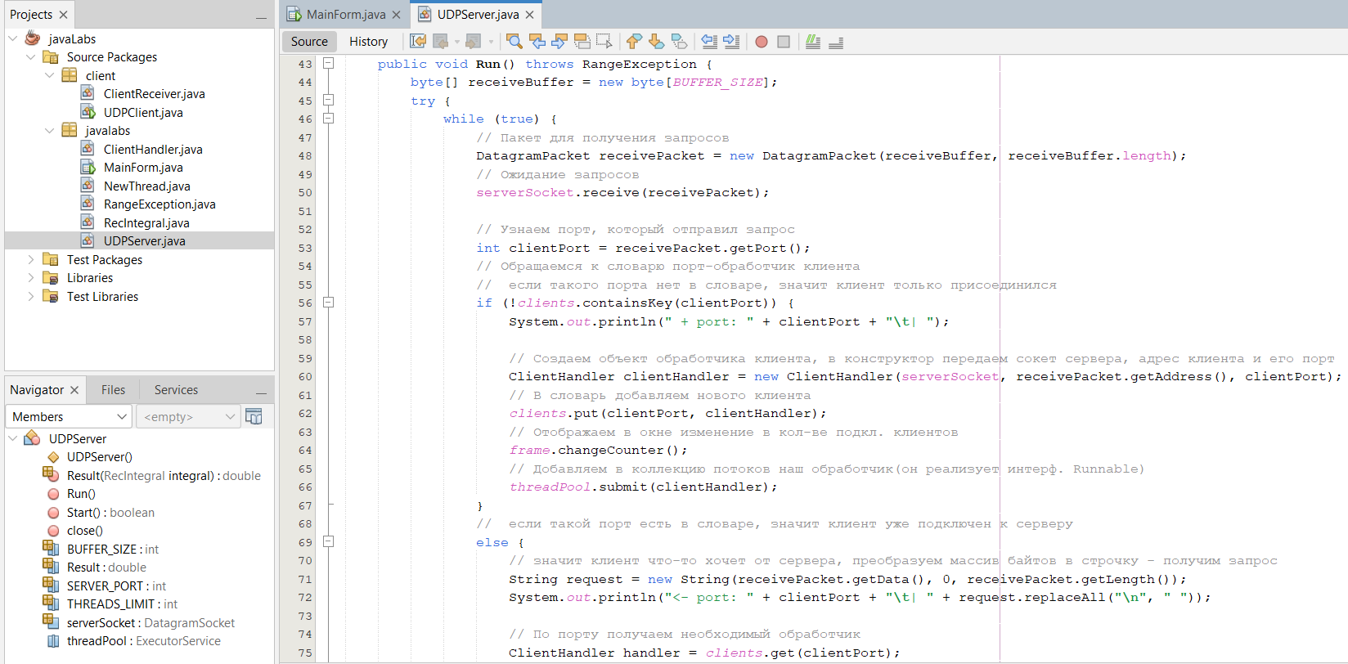

2. Для обработки запросов от клиентов и отправки ответов был создан класс ClientHandler.
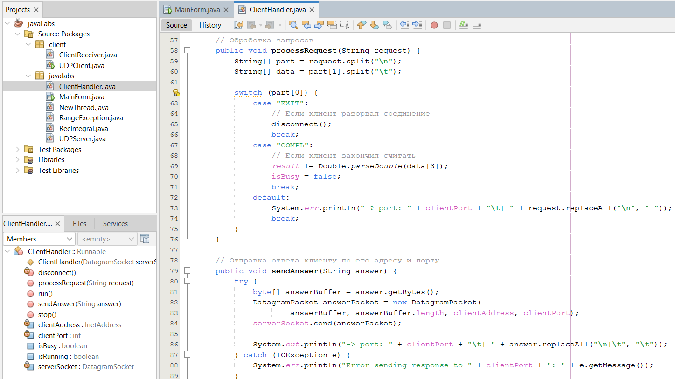

3. Был создан класс UDPClient, который устанавливает подключение с сервером.
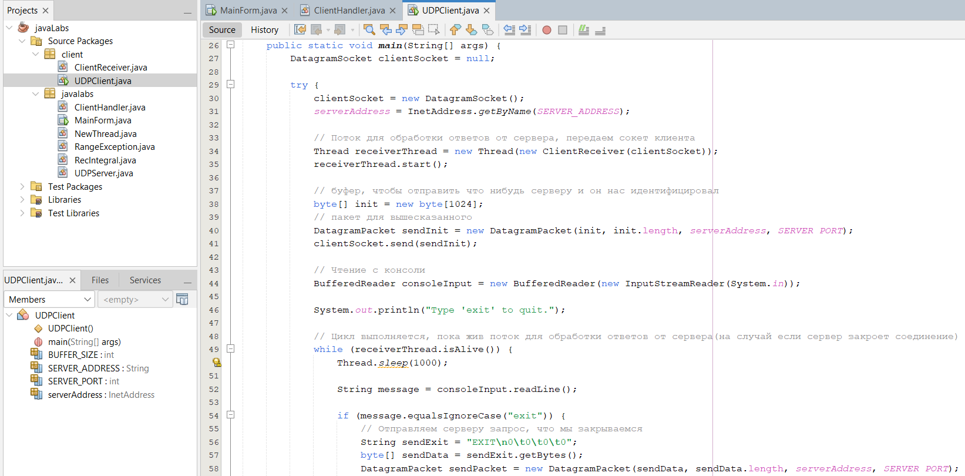

4. Для обработки запросов от сервера, расчета интеграла и отправки результатов создан класс ClientReceiver.
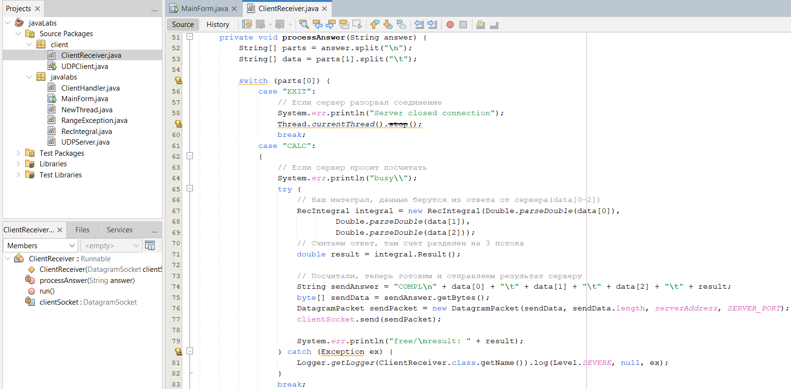

Результат выполнения программы:
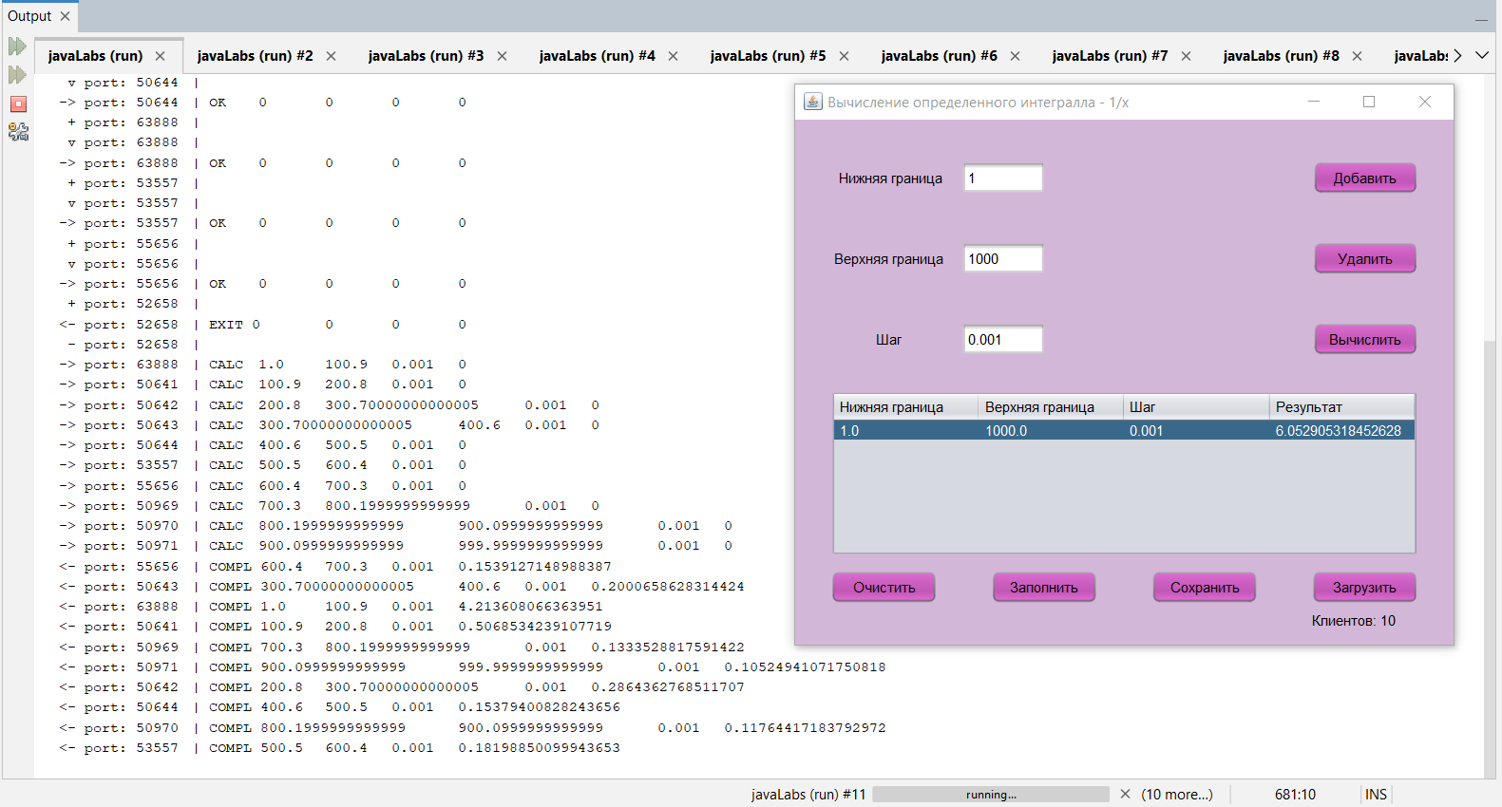

Вывод: в ходе лабораторной работы было изучено создание клиент-серверных приложений c использованием стандартных классов Java.

